NOVÝ REGIONÁLNÍ KATALOG BIOPOTRAVIN A EKOLOGICKÉHO ZEMĚDĚLSTVÍ PRO SPOTŘEBITELE
„Kam pro bio ve Zlínském kraji a na Hodonínsku“
(Ve Starém Hrozenkově 31.12.2020) Informační středisko pro rozvoj Moravských Kopanic po pěti letech aktualizovalo a vydalo regionální katalog ekologického zemědělství, který představuje zajímavé ekofarmy a výrobce biopotravin Zlínského kraje a Hodonínska. Prezentuje jejich produkci a služby, které mohou využít přímí spotřebitelé. Nese název „Kam pro bio ve Zlínském kraji a na Hodonínsku“.
Ekologických podnikatelů je v regionu už více než 440. V katalogu však nejsou uvedeni všichni, ale pouze takoví, kteří projevili zájem a mají buď přímý prodej ze dvora, nebo e-shop, ubytování na farmě či jinou nabídku určenou přímo spotřebitelům.
V katalogu najdete na 28 stránkách nejen tipy na ekologické pěstitele, chovatele a výrobce biopotravin, ale i odkazy na prodejce nebo tipy na restaurace, kterým regionální ekologičtí zemědělci dodávají některé suroviny. Někteří zemědělci nabízejí i exkurze nebo pobyty na farmách. Další firmy můžete pak najít také na webu vydavatele www.iskopanice.cz, kde je ještě obsáhlejší webový Katalog ekologického zemědělství.
Katalog v tištěné podobě můžete získat zdarma u vydavatele ve Starém Hrozenkově, případně za dobrovolný příspěvek na činnost této neziskové organizace. Informační středisko jej bude zasílat zájemcům i poštou - v tom případě poštovné hradí odběratel. Během roku 2021 se bude katalog distribuovat i prostřednictvím některých ekofarem, výrobců a prodejců biopotravin, bude k dispozici také na různých regionálních akcích zaměřených na ekologické zemědělství (dnech otevřených dveří na ekofarmách aj., slavnostech, kurzech aj.).
Vydání katalogu podpořili finančně KEZ o.p.s. Chrudim a PRO-BIO Svaz ekologických zemědělců, regionální centrum Bílé Karpaty.
Zajímají vás kromě katalogu i další informace o regionálních akcích zaměřených na ekologické zemědělství, nabídkách regionálních ekofarem aj.? Zašlete svoji e-mailovou adresu do rozesílkové databáze Informačního střediska pro rozvoj Moravských Kopanic iskopanice@razdva.cz.
Informační středisko pro rozvoj Moravských Kopanic se sídlem ve Starém Hrozenkově je neziskovou organizací, která se už víc než 25 let věnuje i osvětě, vzdělávání a propagaci ekologického zemědělství v regionu.
Dobrovolným příspěvkem můžete podpořit její další fungování. Děkujeme.
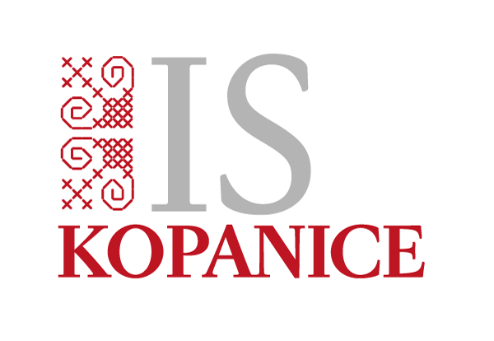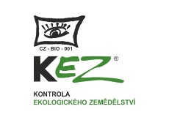
Kontakt: Renata Vaculíková, Informační středisko pro rozvoj Moravských Kopanic, o.p.s., 68774 Starý Hrozenkov 314, tel: 572 696 323, iskopanice@razdva.cz, www.iskopanice.cz
Příloha: přední strana katalogu

